|  |
| --- |
| DI2022-INFCDL3 - Rapport du Site Web Vidéothèque |
| [Sous-titre du document] |
| Emilie CHRISTIANN, Nathan FAUCON et Clément MAZURE  04/05/2022 |

# Table des matières

Table des matières **1**

Introduction **2**

L’équipe 2

Prérequis du projet et contraintes 3

Analyse fonctionnelle du besoin **4**

Fonctionnalités **5**

**Améliorations à venir** **6**

**Conclusion** **7**

Annexes **8**

# Introduction

## L’équipe

Notre équipe se compose de Emilie CHRISTIANN travaillant à la SNCF, Nathan FAUCON chez INFICO et Clément Mazure chez WORLDLINE.

Nous avons pris la décision de se répartir les tâches de manière équitable en nous reportant sur la grille d’évaluation disponible dans le document « Consignes CUBES - INFCDL3 - Développer pour le Web - V2 - 04.06.2021.docx » (voir annexe )

Sans prendre en compte la rubrique application mobile qui sera produite individuellement.

Nous avons fait des séances de brainstorming pour établir les fonctionnalités de la vidéothèque et ses évolutions à venir ainsi que la définition des environnements de travail et la répartition des tâches.

## Prérequis du projet et contraintes

Les prérequis demandés sont :

* L’utilisation de HTML5, CSS 3 et PHP 7 ou 8
* Une page d’accueil, un menu de navigation pour naviguer sur les pages d’inscription, de connexion
* un espace utilisateur avec sa liste de film, ainsi qu’un espace admin où il pourras gérer grâce à un CRUD, la liste des utilisateurs et la liste des films
* un envoi de mail possible et fonctionnel (en local)
* L’application mobile doit être cross platform
* un code versionné sur github

les contraintes fixées durant le projet sont :

* la présentation des maquettes du projet final
* le déploiement du site web sur un serveur apache via MAMP
* l’utilisation de l'extension PDO pour accéder aux données
* des dates en français (type jours/mois/année)

Pour les points bonus :

* URL Rewrite
* Cache sur les assets (fichiers CSS / JS)

# Analyse fonctionnelle du besoin

Le site est réalisé dans le but de répondre au besoin d’un client, ici il s’agit de réaliser un site web sur mesure d'après un cahier des charges. Pour ce site, le client souhaite une vidéothèque qui lui permet de gérer des films.

Il donnera la possibilité aux utilisateurs d’effectuer plusieurs actions, d’ajouter un film à sa liste lorsqu’il veut regarder ce film plus tard ou encore de le supprimer une fois le film visionné. L’utilisateur pourra également donner une note aux films grâce à un système d’étoiles. Il pourra se connecter à un compte personnel après avoir rempli le formulaire d’inscription. Une fois le compte créé, celui-ci permet d’avoir un accès personnalisé à ses films.

L’administrateur du site aura plus de possibilité d’action, il pourra ajouter des films sur le site pour l’alimenter régulièrement de nouveautés. En fonction des films ajoutés il pourra préciser divers informations tel que le réalisateur, le genre du film, la durée du film ou encore sa date de sortie. Il aura la possibilité d’ajouter le synopsis du film et l’affiche du film.

La base de données a été construite selon ce modèle conceptuel de données, voir *annexe n°13*. Le modèle physique des données se présente comme sur l’*annexe n°14*. Ayant beaucoup de champs nécessitant des associations 0..n ou 1..n, on se retrouve avec 4 tables d’association.

# 

# Fonctionnalités

Dans les fonctionnalités, on retrouve l'inscription et la connexion, voir *annexe n°1* et  *annexe n°2* qui permettent d’accéder à la plupart des autres fonctionnalités. La page d’accueil se présente comme en *annexe n°3* et change légèrement d’apparence lorsque l’on se connecte, voir *annexe n°4*. On y voit alors plusieurs nouvelles fonctionnalités ; la possibilité de noter des films ainsi que d’en ajouter à sa liste. La première permet donc d’attribuer une note de 1 à 5 étoiles, afin de faire une moyenne des notes du film, pour donner son avis sur ce dernier. Un utilisateur est limité à une note par film, et essayer d’en mettre plusieurs pour le même film modifiera la note précédemment mise, mettant à jour la moyenne de ce dernier par la même occasion.

En passant la souris sur l’affiche d’un film, on peut y retrouver un synopsis, la date de sortie ainsi que les réalisateurs de ce dernier et les genres auxquels il appartient, voir *annexe n°5*. Ajouter un film à sa liste permet de retrouver ce dernier dans l’onglet “ma liste” où se retrouvent tous les films choisis. Sur cette page, on peut également supprimer des films de sa liste, voir *annexe n°6*.

Si nous nous connectons en tant qu’utilisateur administrateur, on obtient accès à plusieurs autres fonctionnalités, notamment les CRUDs ayant été développés, voir *annexe n°7*, ainsi que la possibilité d’ajouter un film, voir *annexe n°8*. Dans cette dernière page on doit renseigner les informations du film, ainsi que choisir le ou les réalisateurs, de même pour les genres. Il faut également choisir l’image de l’affiche du film.

Le CRUD des utilisateurs, voir *annexe n°9*, permet d’accéder à la liste des utilisateurs, ainsi que de consulter leurs informations, de les modifier, ou les supprimer. Les comptes administrateurs ne peuvent être modifiés par le CRUD. En choisissant de modifier les informations d’un utilisateur, on retrouve un formulaire dans lequel le nom, le prénom et l’adresse email sont modifiables, récupérant par défaut les anciennes valeurs de l'utilisateur, voir *annexe n°10*. La suppression se fait instantanément et sans retour en arrière possible.

Le CRUD des films, voir *annexe n°11*, permet de consulter la liste des films, leurs informations, et de les modifier ou de les supprimer, d’une manière similaire au CRUD des utilisateurs, voir *annexe n°12*.

# 

# 

# Améliorations à venir

Plusieurs fonctionnalités pratiques et utiles seront implémentées. Parmi celles-ci on peut trouver une barre de recherche, permettant de rechercher un film par son titre, ou encore des filtres, afin d’obtenir une liste de films ayant un réalisateur en particulier ou appartenant à certains genres uniquement.

Pouvoir trier les films par leurs dates de sortie ou la moyenne de leurs notes serait également une bonne chose à implémenter. L’affichage sera plus ergonomique par la suite. Évidemment les données rentrées dans notre base ne sont là que pour s’assurer du bon fonctionnement du site et ne sont pas véridiques, la liste des genres et des réalisateurs est exhaustive et les informations renseignées dans la fiche des films ne sont pas correctes, afin de fluidifier l’ajout et la modification des films lors des tests.

Lors de la modification d’un film depuis le CRUD des films, les informations de base sont remplies automatiquement dans le formulaire d’édition mais l’image, les réalisateurs ainsi que les genres, ne sont pas réinjectés. Pour l’image cela est principalement pour éviter les mauvais liens en cas de déplacement d’image sur l’ordinateur. Quant aux genres et réalisateurs, plusieurs en sont sélectionnables, nous rajouterons l’attribut ‘selected’ lors de la création du formulaire.

Certaines pages “d’erreur” seront améliorées pour avoir l’air moins froides (lors de la connexion avec de mauvais identifiants par exemple). Nous sécuriserons également les pages afin de ne pas pouvoir y accéder depuis les URLs.

Pouvoir gérer les réalisateurs et les genres disponibles sans avoir à passer par la base de données.

# 

# Conclusion

Emilie : Projet intéressant qui m’a permis de monter en compétence sur le développement d'applications web. En adéquation avec les cours vu au CESI et bénéfique pour mon travail en entreprise . Beaucoup de recherches personnelles ont dû être mises en œuvre pour réaliser le projet. Pas forcément de difficulté rencontrée sauf le manque de temps en groupe pour avancer.

Nathan : Je n’avais encore jamais réalisé de projet impliquant un site aussi “automatisé” dans le sens où les données s’intègrent et s’agencent selon le code. C’était une expérience intéressante et qui nécessite sans aucun doute de bien réfléchir en amont à l’architecture que l’on souhaite adopter ainsi qu’aux différents modèles de base de données que l’on désire construire. Travailler en équipe sur ce genre de projet est intéressant, cela permettant d’avoir différents points de vue et approches, bien que plus de séances en présentiel auraient été appréciées (même si j’ai conscience que ce n’est pas simple à mettre en place avec le rythme de l’alternance). J’ai tout de même découvert de nouvelles manières de coder et de développer certaines fonctionnalités, ce qui était intéressant.

Clément : Ce projet de vidéothèque m’a permis de monter les compétences de mon socle sur la programmation web grâce à un intervenant à l’écoute et nous aidants sur les difficultés rencontrées. Cette partie du projet à été en lien avec les notions abordées durant la période d’apprentissage CESI et nous à permis de mener à bien l’avancement du site web.

Pas de réelles difficultés mis à part les sessions de travail en présentielles disparates par rapport aux deux derniers projets.

# Annexes

Consignes CUBES - INFCDL3 - Développer pour le Web - V2 - 04.06.2021.docx : <https://github.com/NathanFaucon/CUBE3/blob/main/cube3_Documentation/Consignes%20CUBES%20-%20INFCDL3%20-%20D%C3%A9velopper%20pour%20le%20Web%20-%20V2%20-%2004.06.2021.pdf>

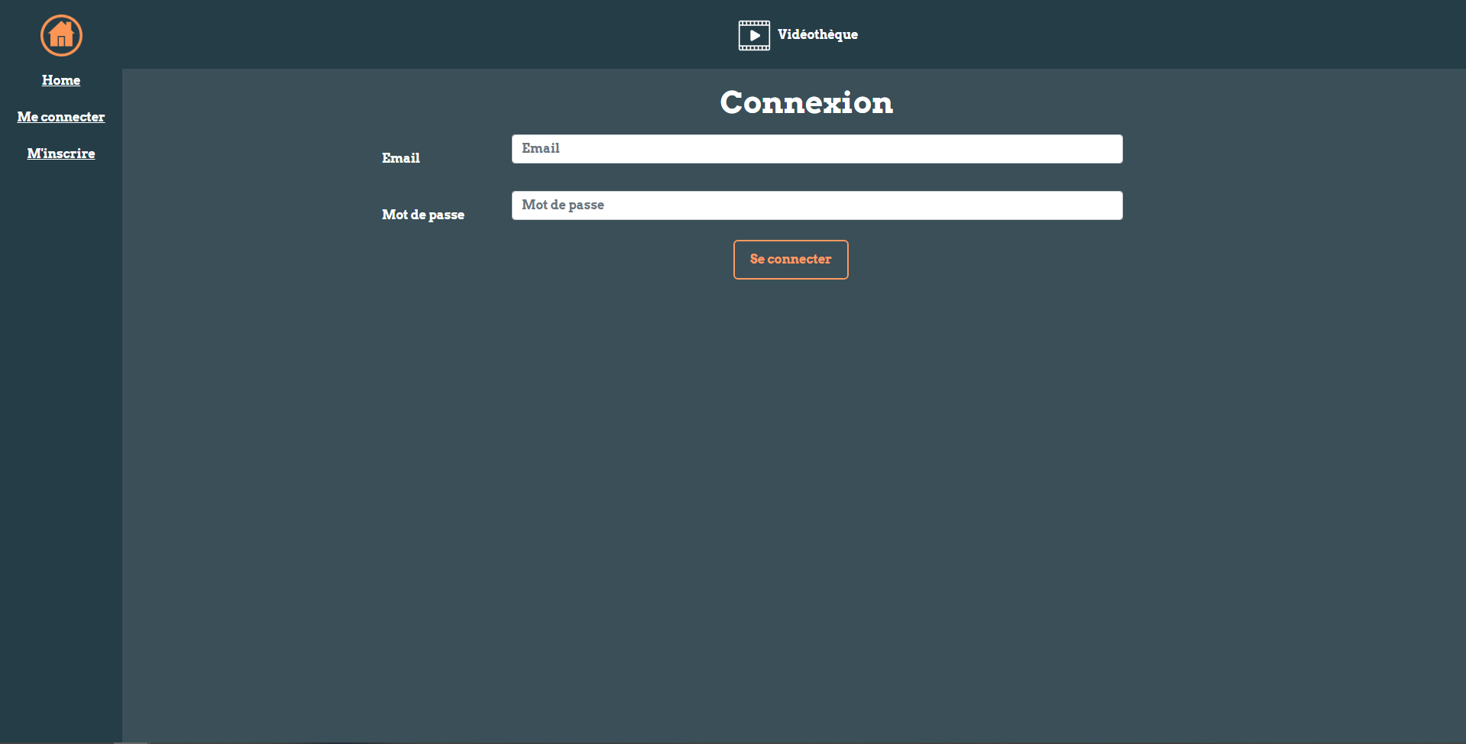

Annexe n°1 : Page de connexion

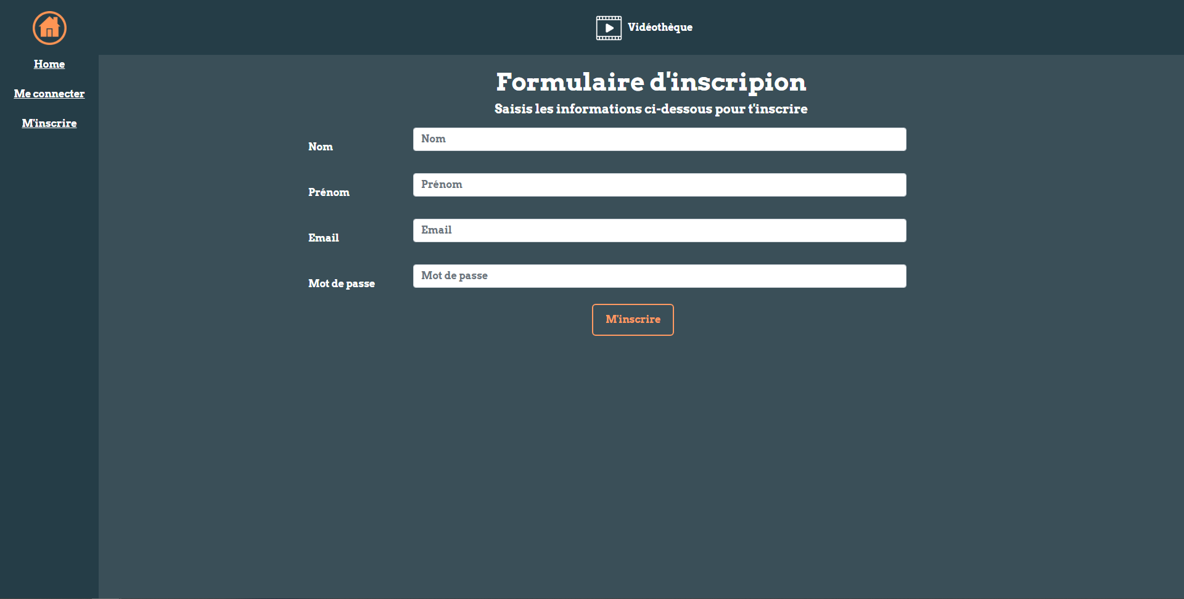

Annexe n°2 : Page d’inscription

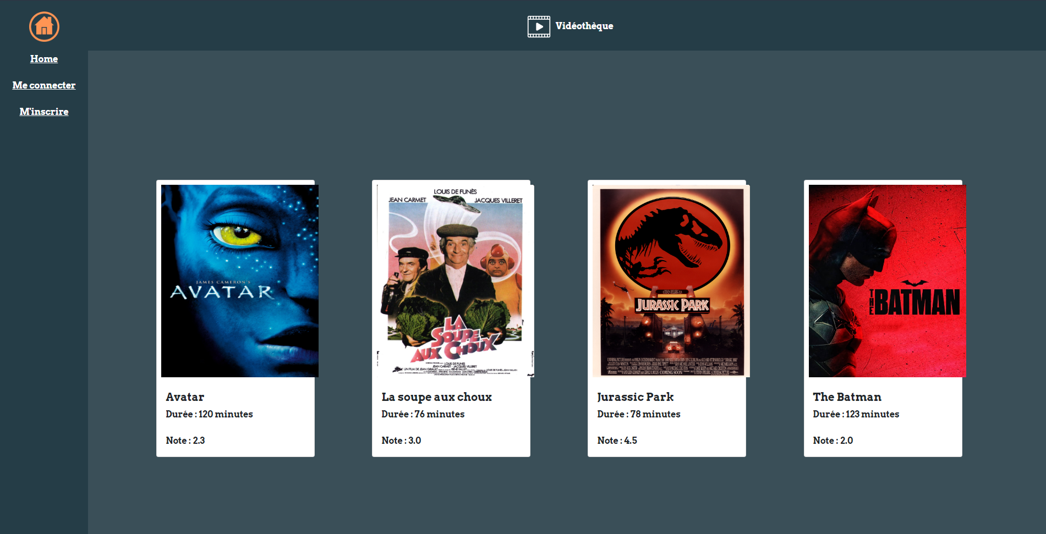

Annexe n°3 : Page d’accueil en étant déconnecté

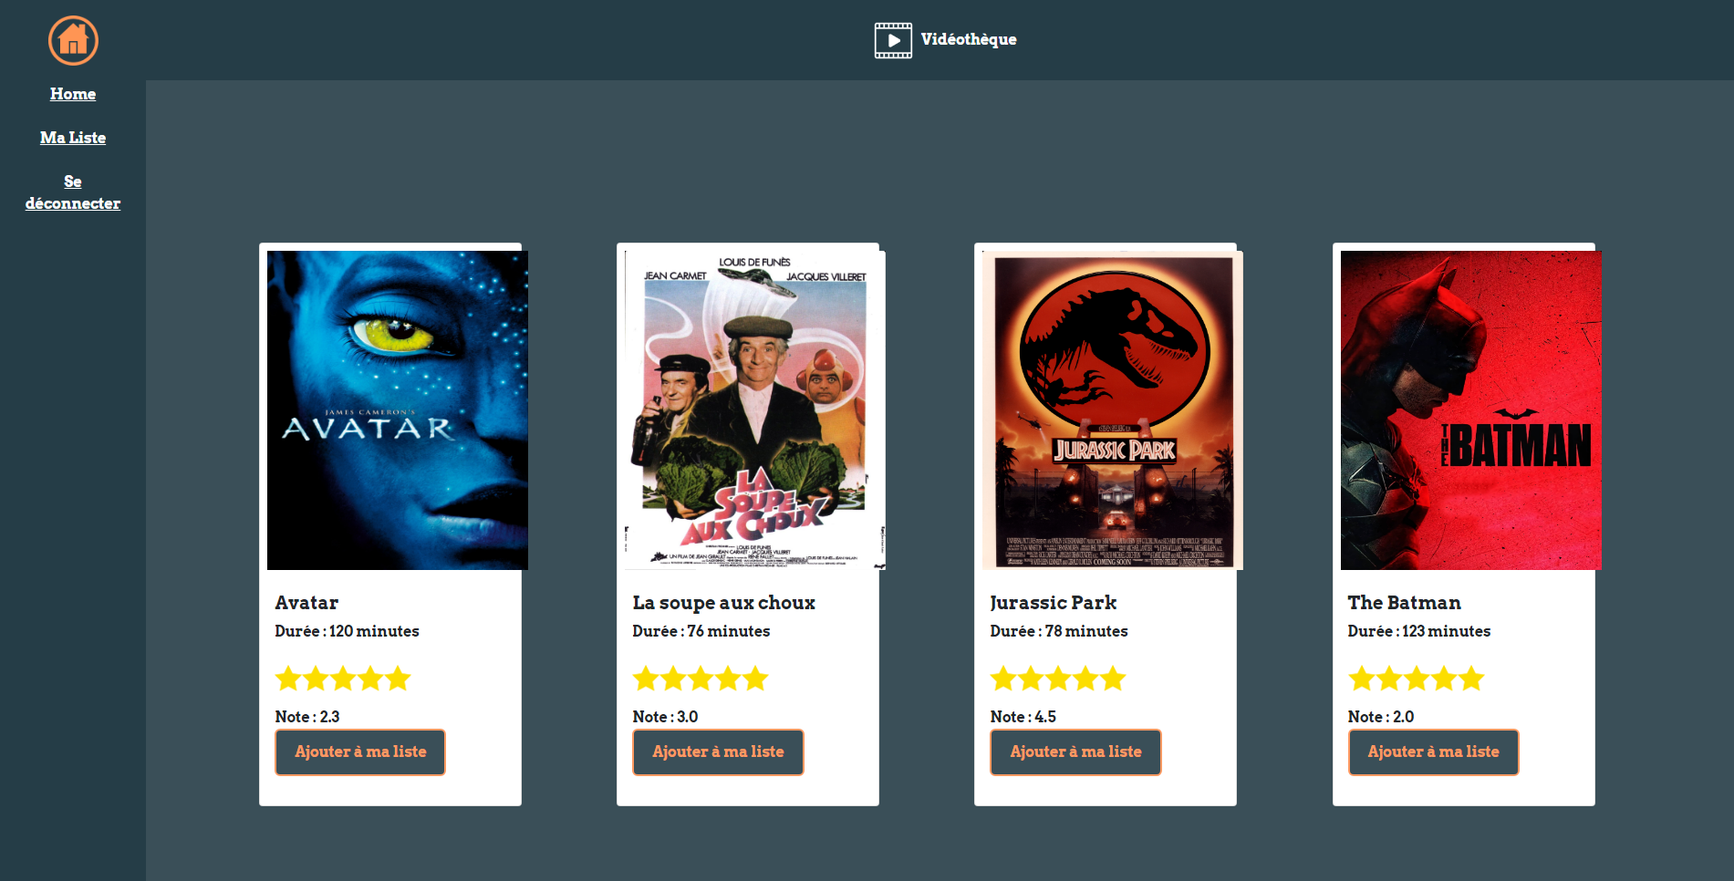

Annexe n°4 : Page d’accueil en étant connecté en utilisateur normal

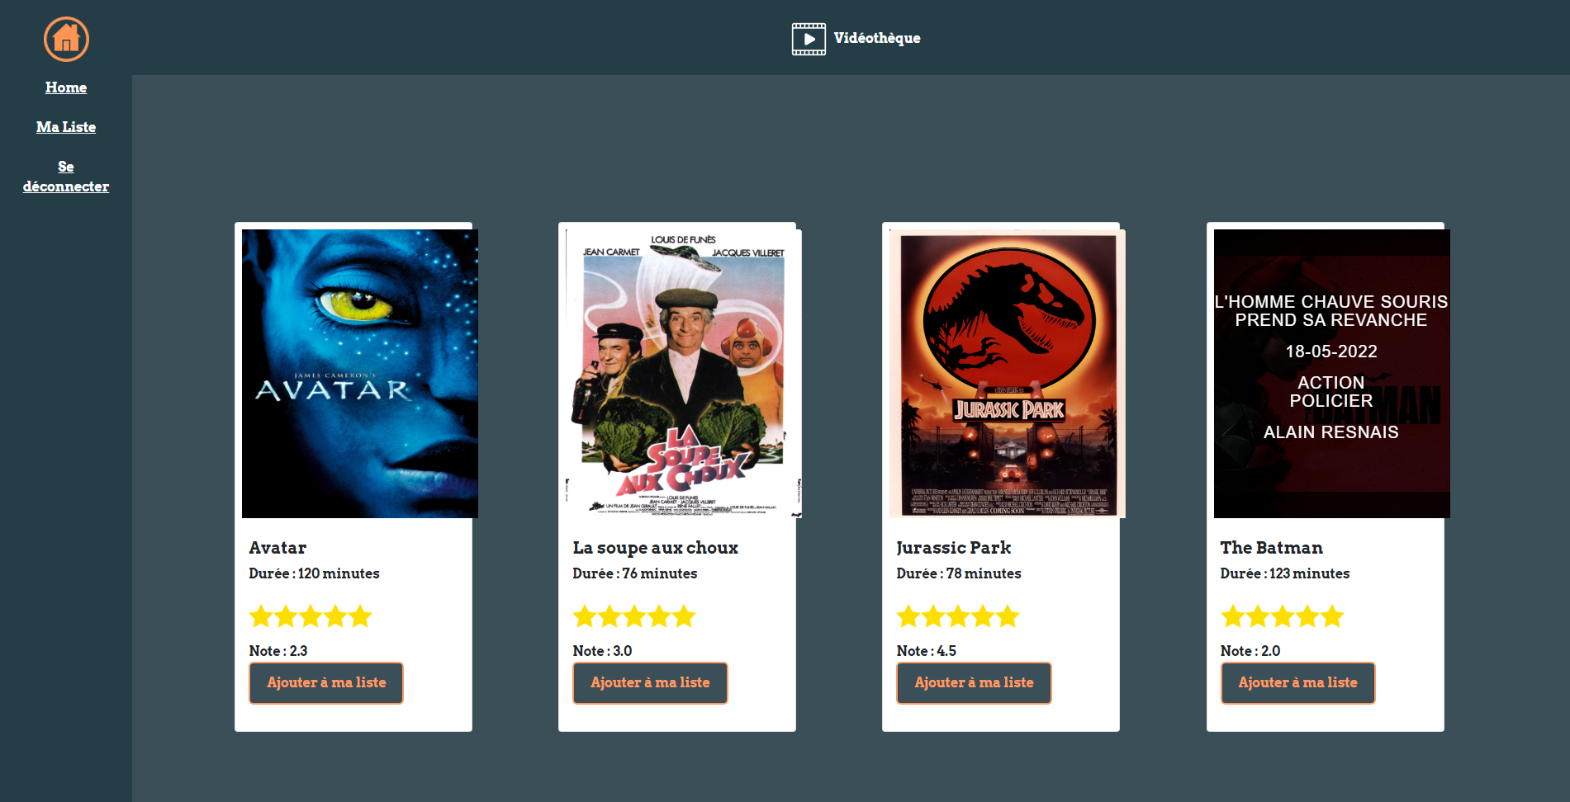

Annexe n°5 : Page d’accueil en survolant une affiche

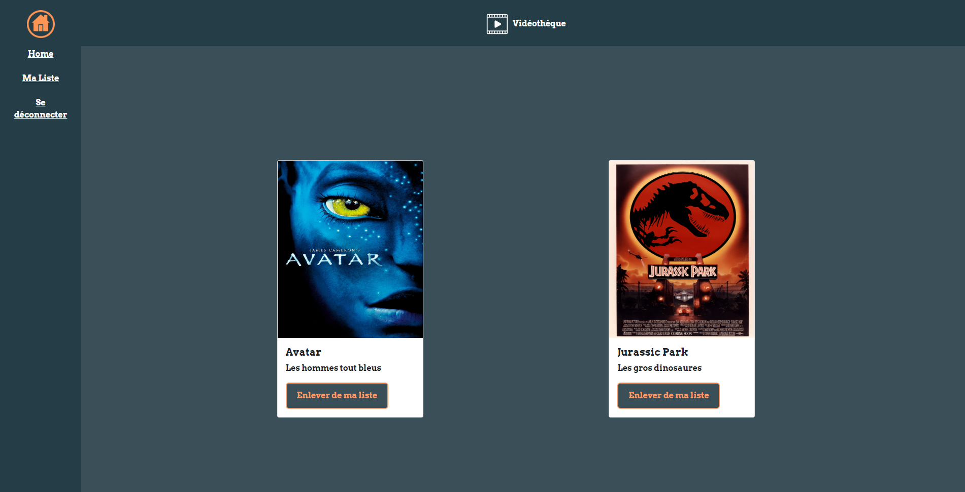

Annexe n°6 : Page “Ma Liste”

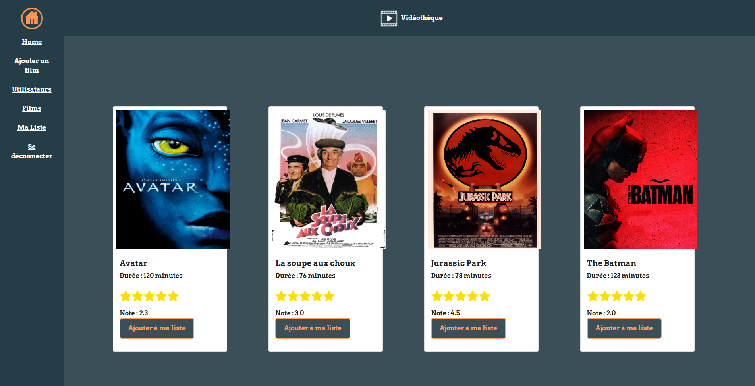

Annexe n°7 : Page d’accueil en étant connecté en administrateur du site

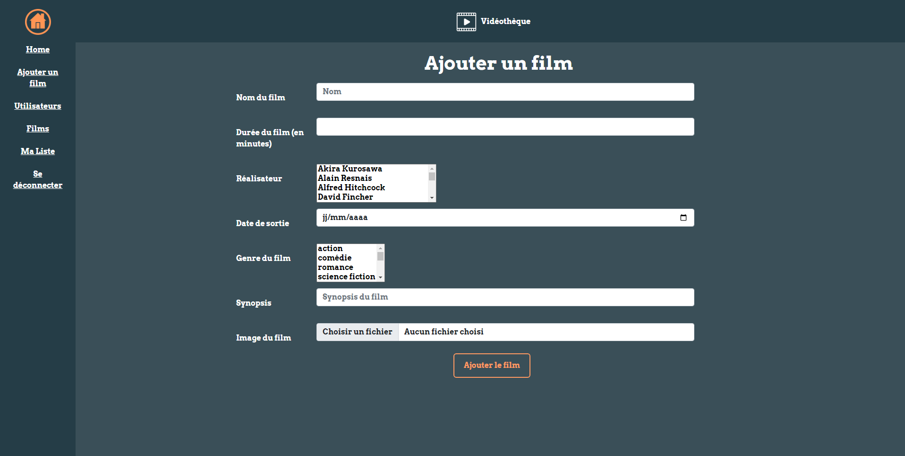

Annexe n°8 : Formulaire pour ajouter un film

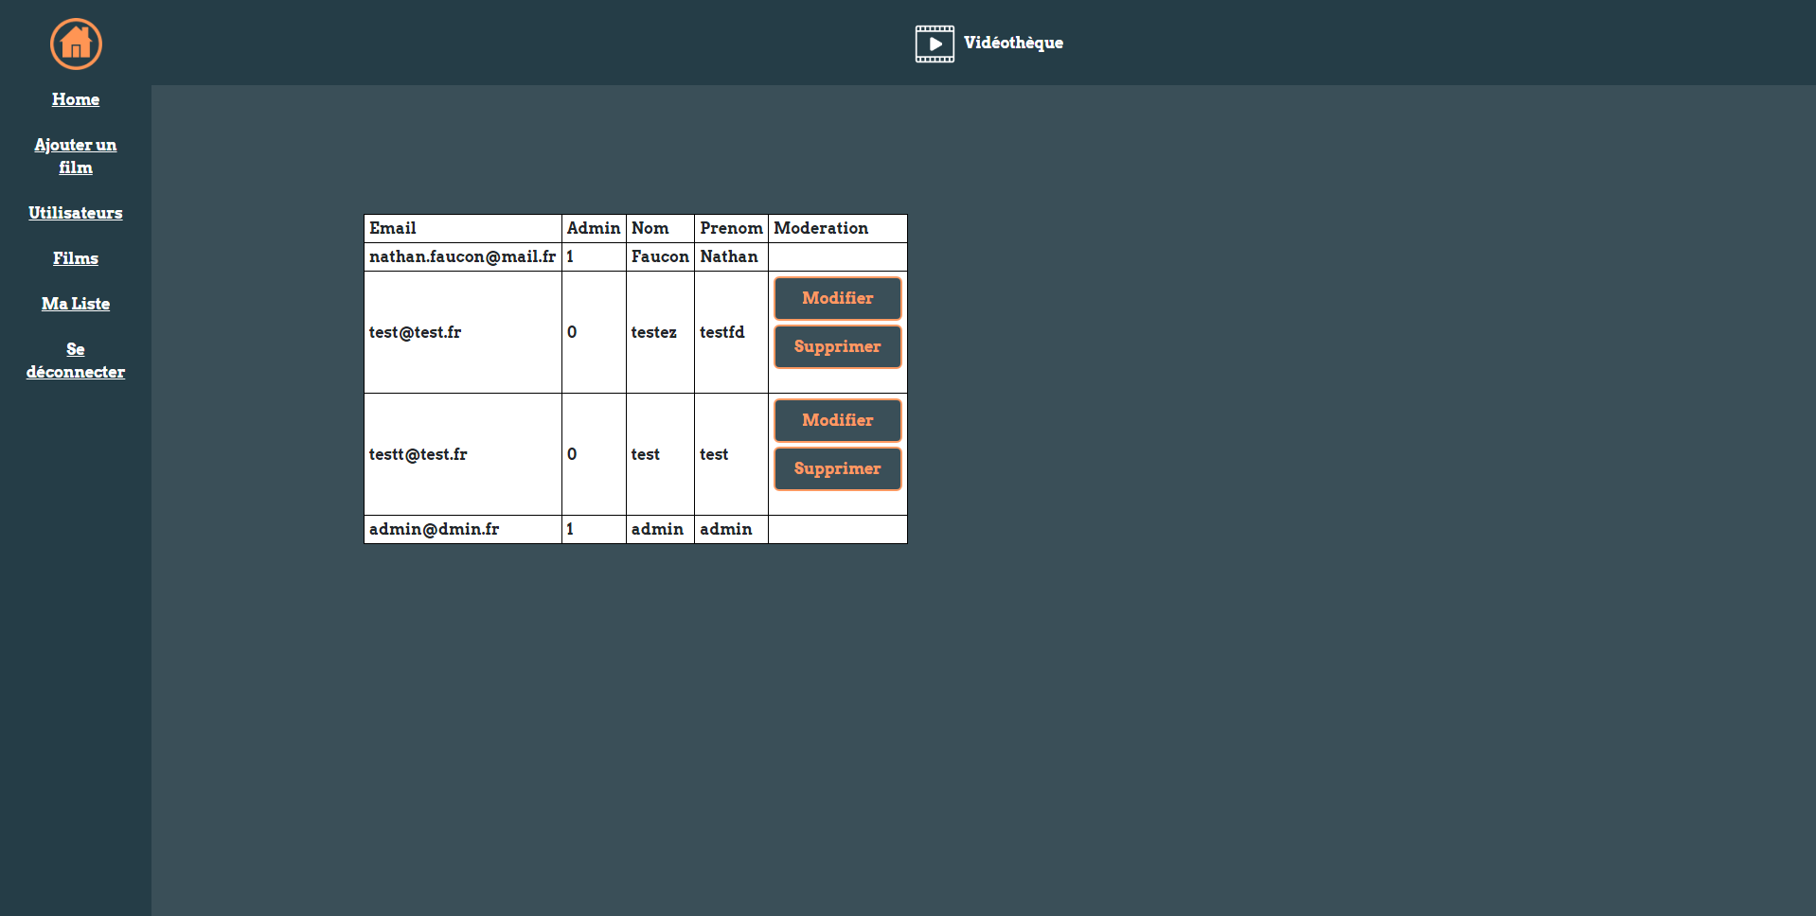

Annexe n°9 : CRUD des utilisateurs

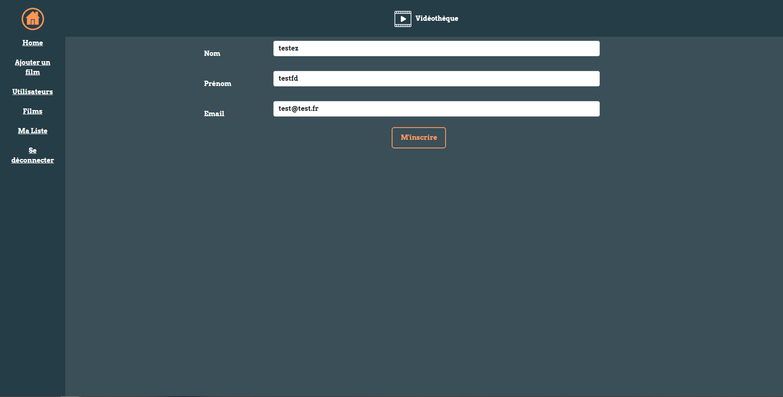

Annexe n°10 : Formulaire de modification d’un utilisateur

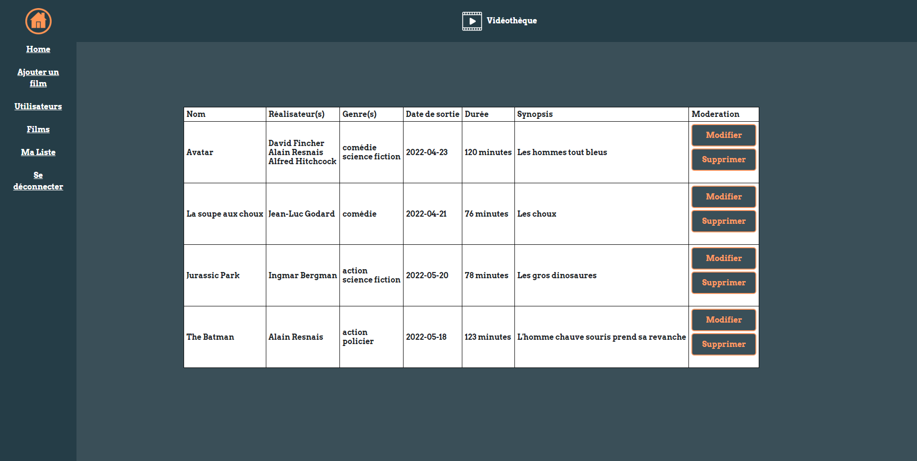

Annexe n°11 : CRUD des films

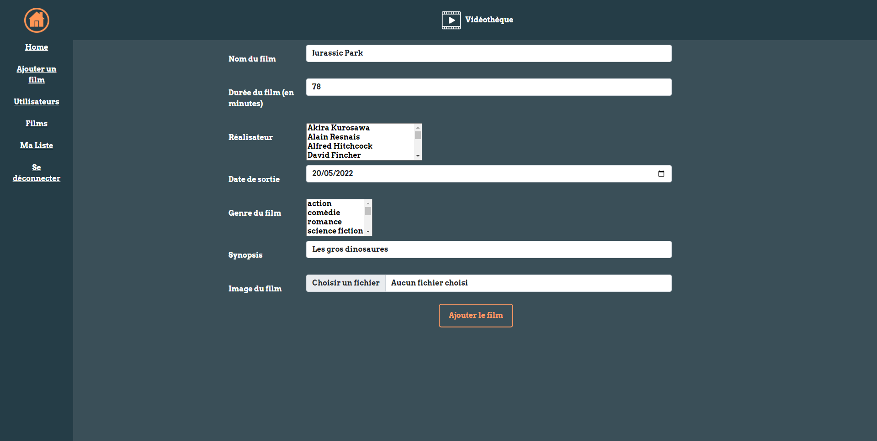

Annexe n°12 : Formulaire de modification d’un film

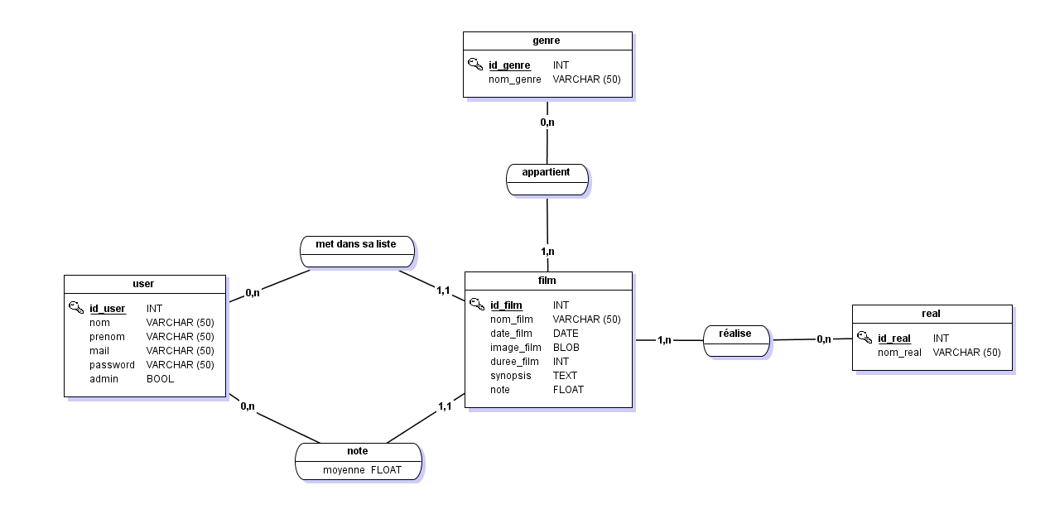

Annexe n°13 : MCD de notre base de données

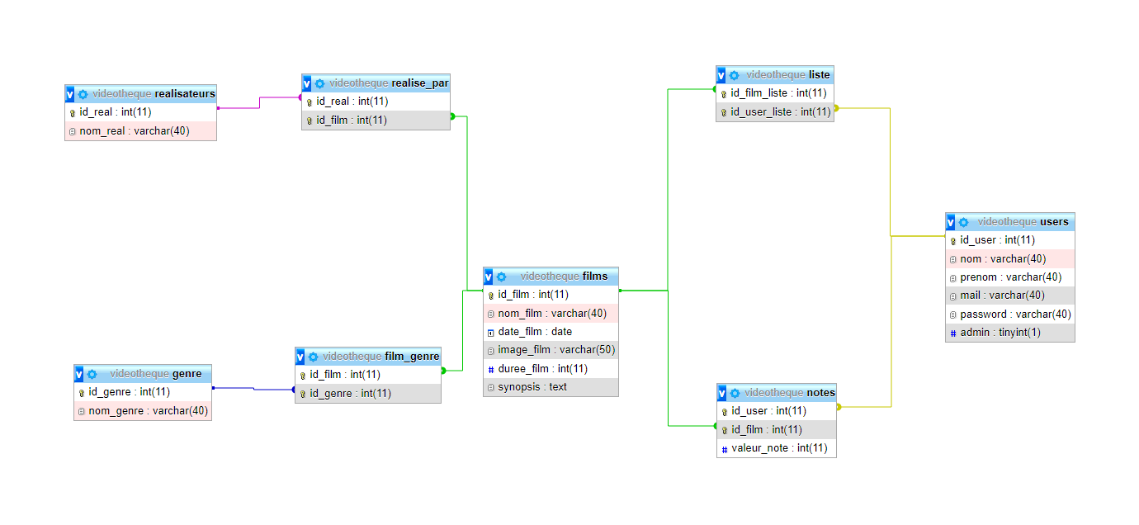

Annexe n°14 : MPD de notre base de données